新 书 推 荐


中文书名：《父辈的罪恶：身份、女性、殖民遗产》
英文书名：THEIR FATHER’S SINS: ON IDENTITY, WOMANHOOD AND COLONIAL LEGACY
作 者：Yemisi Adegoke
出 版 社：Dialogue Books,
代理公司：ANA London/ANA/Conor
页 数：待定
出版时间：2025年
代理地区：中国大陆、台湾
审读资料：电子稿
类 型：大众社科

内容简介：

《父辈的罪恶》通过女性的经历，审视了大英帝国历史罪恶的深远影响，探讨了现代女权主义、身份、阶级、新殖民主义、剥削、抗议，现代非洲大陆仍然被英国和其他过去的殖民大国影响，而殖民国家又否认了他们恐怖的殖民遗产。

这本书将重点介绍三个真实故事，说明与非洲大陆及其丰富历史的不同关系。乌干达的人权律师普里玛起诉了一名美国传教士，该传教士被指控在经营一家无照医疗机构时杀害了儿童，该案件在全世界引起了轰动。美国奴隶的后裔索尼娅，在乔治·弗洛伊德被残忍谋杀后离开美国，前往加纳生活，加纳把自己定位为全球黑人散民的新家园。英裔尼日利亚记者叶米西，在英国和尼日利亚的边境地区生活了十年，搬到拉各斯，希望改变周围的世界，但当她发现自己身处曾经对立的组织时，她内心无比煎熬。每个故事都会提出棘手的问题，给出了细致复杂的答案，创造了真正发人深省的读物。

作者简介：
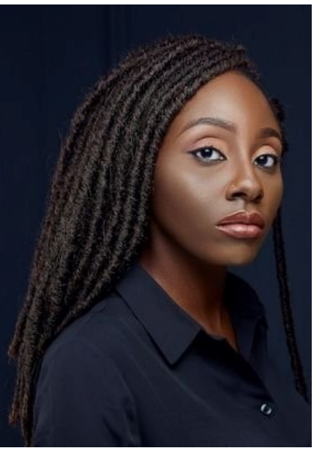
叶米西·阿德戈克（Yemisi Adegoke），英裔尼日利亚人，英国广播公司的资深记者。她曾与美国有线新闻电视网、英国独立电视新闻公司、探索频道合作制作纪录片。她为《卫报》《独立报》《多元媒体》等报刊撰稿。叶梅西参与并主持讨论小组，定期向观众介绍尼日利亚的社会政治局势。她现居尼日利亚。

感谢您的阅读！
请将反馈信息发至：版权负责人
Email：Rights@nurnberg.com.cn
安德鲁·纳伯格联合国际有限公司北京代表处
北京市海淀区中关村大街甲59号中国人民大学文化大厦1705室, 邮编：100872
电话：010-82504106, 传真：010-82504200
公司网址：http://www.nurnberg.com.cn
书目下载：http://www.nurnberg.com.cn/booklist_zh/list.aspx
书讯浏览：http://www.nurnberg.com.cn/book/book.aspx
视频推荐：http://www.nurnberg.com.cn/video/video.aspx
豆瓣小站：http://site.douban.com/110577/
新浪微博：安德鲁纳伯格公司的微博_微博 (weibo.com)
微信订阅号：ANABJ2002


